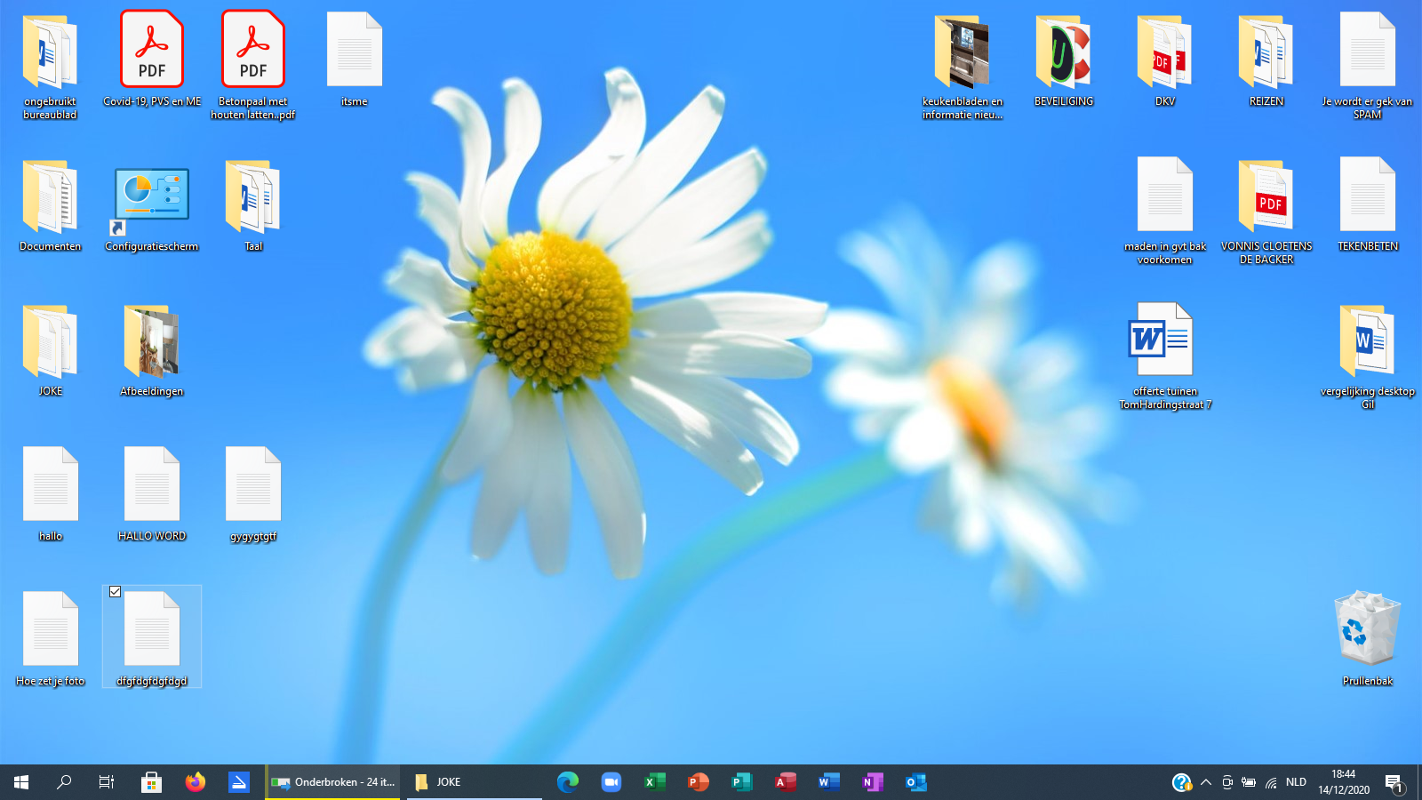
Hier is geen icoontje van Word.
Hoe kan ik dit plaatsen?

